Лабораторна робота №15

Романенко Дмитро. Кит120-Д

Тема: Структуровані типи даних.

Мета: Виконати індивідуальне завдання для отримання знань з розробки програм з структурованими типами даних

**Індивідуальне завдання**

Прикладна галузь “Список боржників”. Сформувати масив даних боржників.  
  
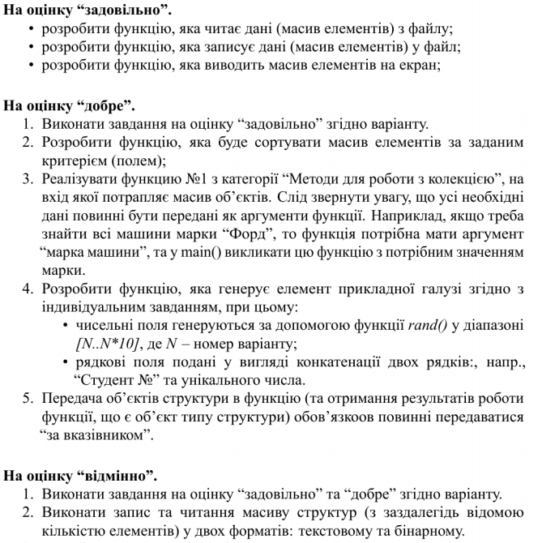

**Хід роботи**

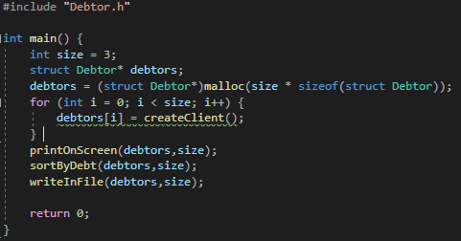  
Рис. 1 - Фрагмент коду головної функції для виконання індивідуального завдання.

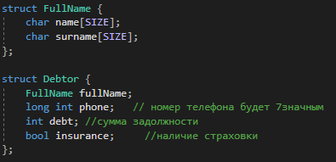Рис. 2. - Реалізація структури для Боржника.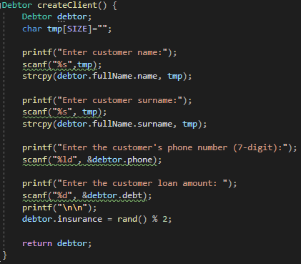Рис. 3. - Функція створення елемента.  
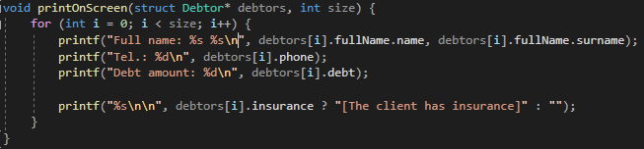Рис.4 - Функція для виводу у консоль.

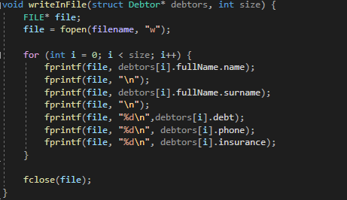  
Рис.5 - Функція для запису до файлу

**1.**У файлi результат запису інформації трьох боржників.

(Пiсля запису з програми у файл)

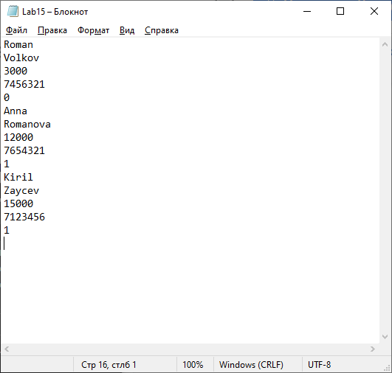

2.Програма зчитує з файлу дані та створює масив співробітників.  
Після запису у консоль массив проходить сортується та записується у файл.  
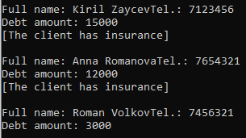  
 **Висновок:** Розроблено програму для виконання лабораторної роботи 15, а саме масив структур Боржникiв та реалізовані для нього функції: створення елементів, запису у консоль та файл, зчитування з файлу, а також сортування масиву.